Appunti JSVN

Revisione 2165 – Work In Progress
Maggio 2006
Autore: F.Nebiacolombo

Sommario

Introduzione 2
MEMO 2
Installazione 2
Utilizzo 4
Checkout 4
Osservazioni e suggerimenti pro JSVN community 5
Password in chiaro 5
Cattivo contrasto 5
Checkout dialog without memory 5
Crash on refresh on line 5

Traccia delle revisioni:
From 2165: F.Nebiacolombo: Aprile 2006-… Prima edizione in corso di stesura. • ...

LEGENDA

testo evidenziato in verde = punti da completare/verificare o commenti.
testo evidenziato in azzurro = parti aggiunte o da tradurre.
testo evidenziato in giallo = punti da chiarire.

Introduzione
Questo documento raccoglie gli appunti operativi riguardanti JSVN.
SOMMARIO

MEMO
Questo documento e’ ancora sotto sviluppo, in questa sezione sono contenuti appunti riguardo argomenti o correzioni ancora da effettuare.
Introdurre il concetto di Refresh locale od on-line.
SOMMARIO

Installazione
Installare JVM 1.4 oppure 1.5 verificando se l’installazione e’ correttamente funzionante tramite ad esempio una shell dos.
Se ha un errore a fronte dell’invocazione del comando java, e’ necessario aggiungere nella variabile di stistema PATH il percorso dei bin di JVM (tipicamente qualcosa del tipo C:\j2sdk1.4.1_02\bin).

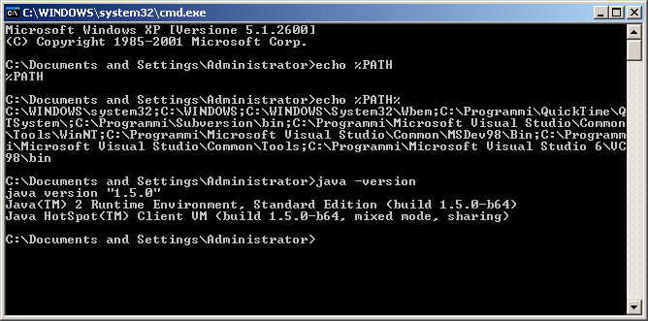

A questo punto, dopo aver rinominato il file jsvn-xy.zip in jsvn-0.8.jar, per attivarlo basta usare il comando seguente.
Per comodita’ (sotto windows) se si scrive il seguente comando in un file .bat e si fa un collegamento sul desktop, l’attivazione parte tramite un click sul collegamento (comodo!).
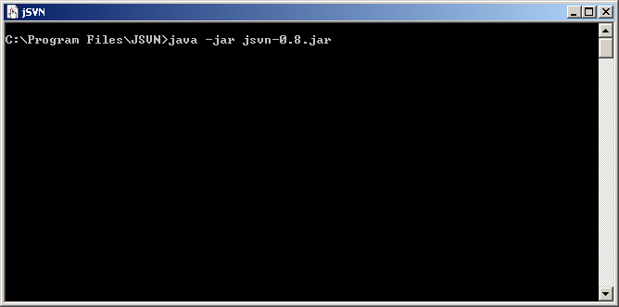

Utilizzo

Checkout
Una volta attivato si presenta cosi:
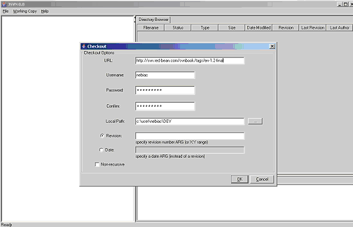

Ecco il dettaglio dei dati necessari per fare un checkout via SVN
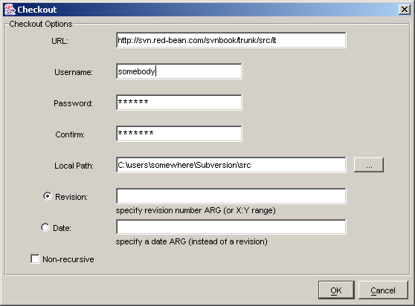

Ecco come si presenta la finestra principale di JSVN:
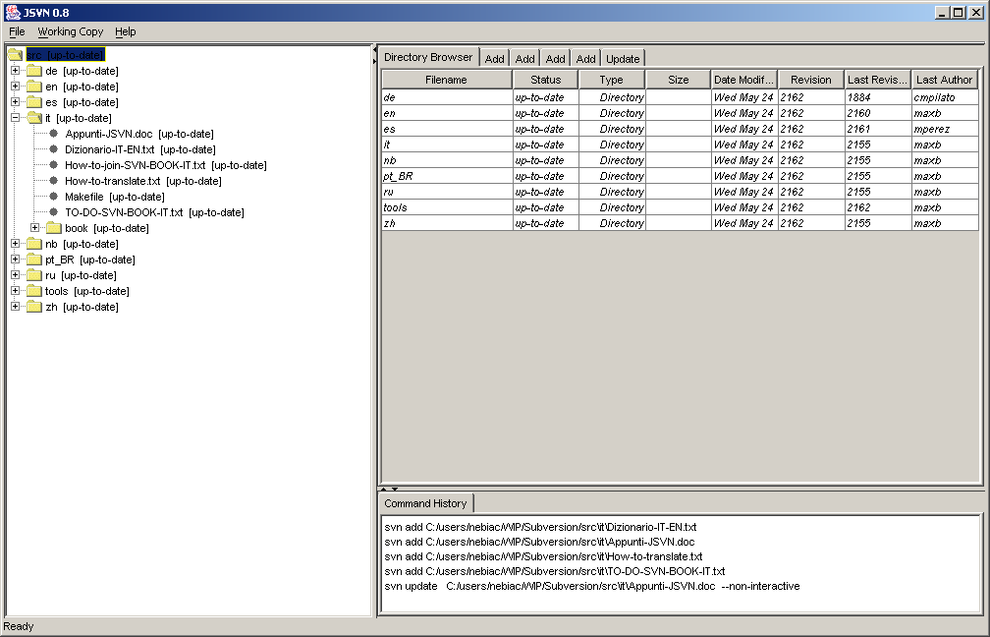

Osservazioni e suggerimenti pro JSVN community

Le seguenti osservazioni devono essere ancora inviate presso jsvn.org.

Password in chiaro
- La password viene visualizzata in chiaro nella tab ‘command history’ (!), renderlo perlomeno opzionale.

Cattivo contrasto
- Il contrasto scelto per gli elementi selezionati e’ poco leggibile, segue un esempio:

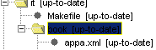

Checkout dialog without memory
- La dialog di checkout e’ senza memoria: sarebbe piu’ comodo che ricordasse tutti i parametri dell’ultimo checkout (a parte la password).

Crash on refresh on line
- Il comando refresh.Ondine va in crash.
Condizioni d’uso: Windows XP SP2+JDK 1.5, segue il dump a JVM:
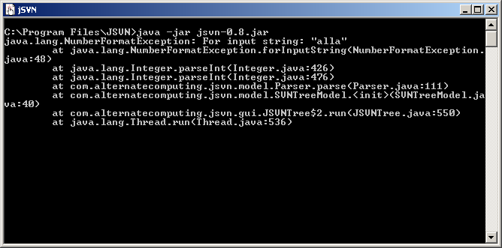
- fine del documento -

